Sınırlı (Fokal) Kıkırdak Hasarları
Kıkırdak, eklemi yapan kemiklerin ucunu kaplayarak kayganlığı ve yük aktarımını sağlayan sert sünger kıvamında bir dokudur. Zarar görmesi durumunda eklemde ağrı, şişlik, takılma ve yorgunluk hissi olur.
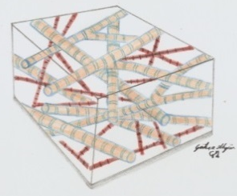
Özel bir mimari yapısı vardır. Hyaluronic asit ve glukozamin sülfat gibi destek molekülleri, Tip II Kollagen liflerini gergin tutarak arada su tutulmasını sağlar. Darbesel veya metabolik bir sebepten yapının bozulması kıkırdağın su tutma özelliğinin bozulmasına sebep olur. Bunun sonucunda da, günlük aktivitelerdeki yüklenmelerle bile kıkırdak aşınabilir.
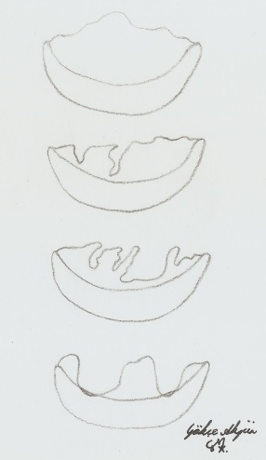
Kıkırdak hasarı tüm eklemi tutabilir veya sadece sınırlı bir bölgeyi tutabilir. Tüm eklemi tutması genellikle uzun süren romatizmal rahatsızlıklarda veya Osteoartrit denilen “eklem kireçlenmesi” diye de bilinen durumda görülür. Sınırlı olanlar ise genellikle bir darbeyi takiben oluşur. Bu yazının konusu sınırlı olan kıkırdak hasarlarıdır.
Kıkırdak hasarını detaylandırırken, boyutları ve hasarın derinliğini belirtmek gerekir. Hasarın boyutlarına ve kemiğe doğru ulaştığı derinliğe göre tedavi belirlenir.
Kıkırdak hasarının ağırlığına göre tedavide tercih edilen yöntemler;
- İlk aşama
  - Aktivitelerin düzenlenmesi
  - Kilo verme
  - Bacak kaslarını güçlendirerek stabiliteyi arttırmak
- Fizik tedavi ve rehabilitasyon programı
  - Anti-inflamatuar tedavi
  - Eklem sertliklerinin giderilmesi
  - Eklem çevresi kasları güçlendirme
- Enjeksiyon tedavileri
  - Hyalüronik asit
  - Kan ürünü olanlar
    - PRP
    - PRGF
    - Ortokin
  - Kemik iliği aspirasyon konsantresi – BMAC
  - Kök hücre tedavisi (yağ kökenli)
  - Proloterapi
- Minimal invaziv (Artroskopik girişimler)
  - Kıkırdak debridmanı
  - Kemik iliği stimülasyonu – Mikrokırık
  - Abrazyon artroplastisi
- Hücresel bazlı tedaviler
  - Otolog kondrosit implantasyonu - ACI
  - Skafold ile kondrosit implantasyonu – MACI
- Kıkırdak nakli
  - Otogreft - dizin başka bir yerinden
  - Allogreft - kadavradan

